Основы интерфейса взаимодействия пользователя с системой Unix на уровне командной строки

Ыбырай Роза

Содержание

# Цель работы

Приобретение практических навыков взаимодействия пользователя с системой посредством командной строки.

# Выполнение лабораторной работы

1. Определить полное имя домашнего каталога.

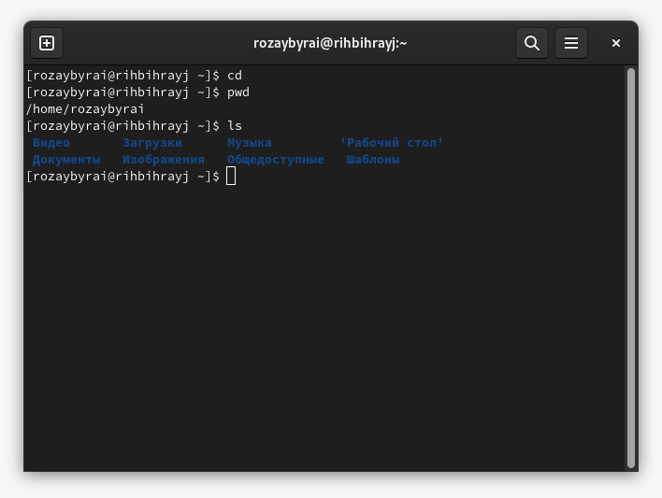

Рис.1: Команды cd,pwd,ls

1. Выполнение следующих действий:
   1. Переход в каталог /tmp.

* 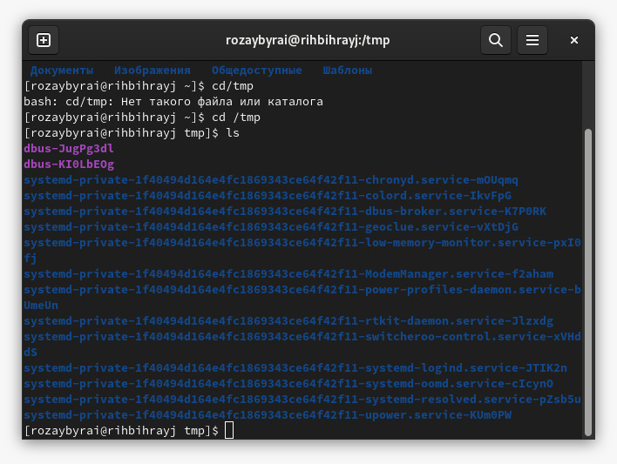
* Рис.2:
  1. Выведение на экран содержимое каталога /tmp. Для этого использовали команду ls с различными опциями.
* 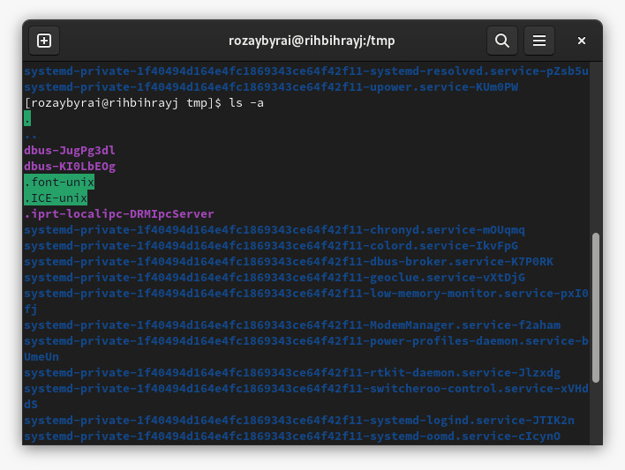 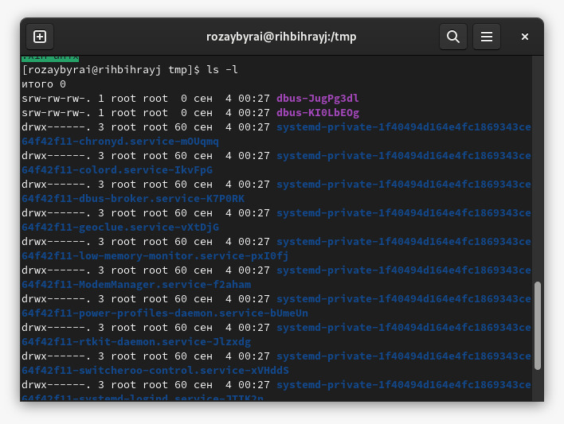 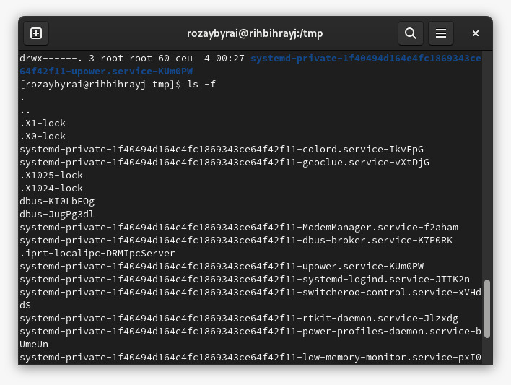
  1. Определите, есть ли в каталоге /var/spool подкаталог с именем cron? Нет.
  + 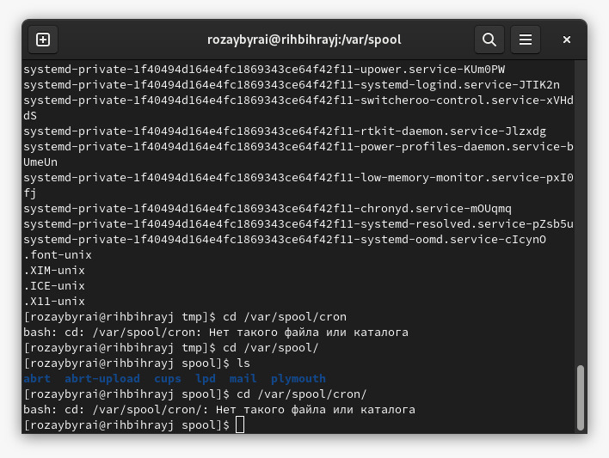
  + Рис.6:
  1. Перейдите в Ваш домашний каталог и выведите на экран его содержимое. Определите, кто является владельцем файлов и подкаталогов?
* 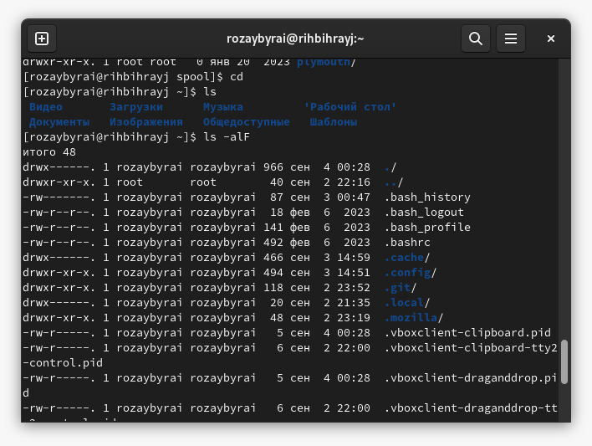 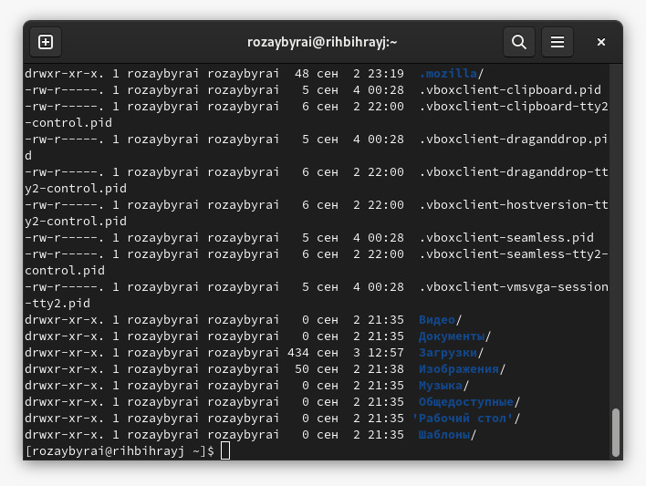

1. Выполнение следующих действий:
   1. В домашнем каталоге создаем новый каталог с именем newdir. В каталоге ~/newdir создаем новый каталог с именем morefun. В домашнем каталоге создаем одной командой три новых каталога с именами letters, memos, misk. Затем удалите эти каталоги одной командой. Попробуем удалить ранее созданный каталог ~/newdir командой rm. Проверим, был ли каталог удалён. Удалим каталог ~/newdir/morefun из домашнего каталога. Проверим, был ли каталог удалён.

* 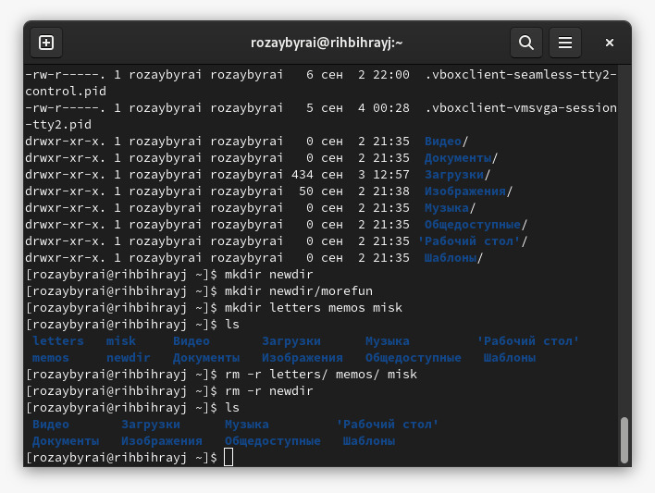 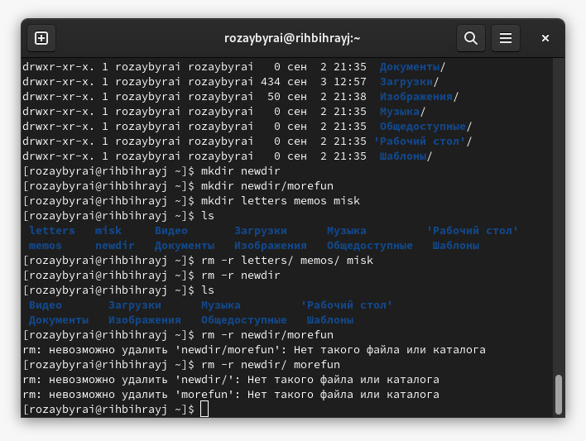

1. . С помощью команды man определим, какую опцию команды ls нужно использовать для просмотра содержимое не только указанного каталога, но и подкаталогов, входящих в него.  
   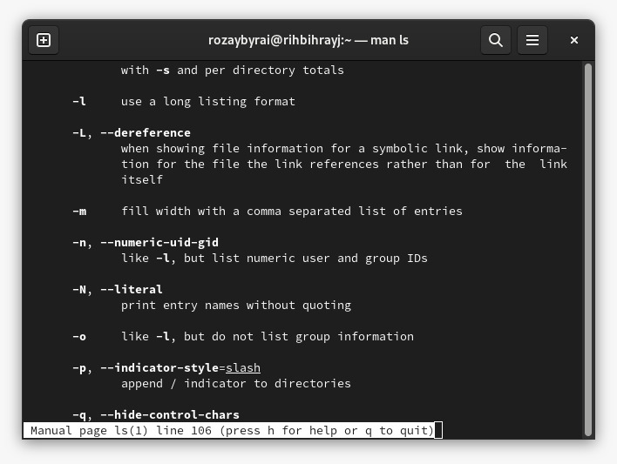
2. С помощью команды man определили набор опций команды ls, позволяющий отсортировать по времени последнего изменения выводимый список содержимого каталога с развёрнутым описанием файлов. 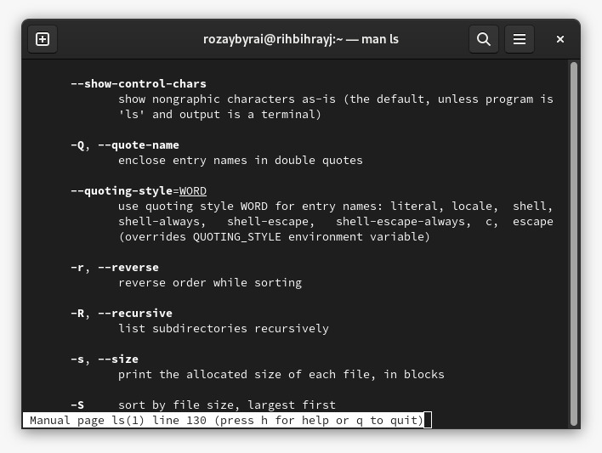
3. . Используя команду man для просмотра описания следующих команд: cd, pwd, mkdir, rmdir, rm. Пояснили основные опции этих команд.

* 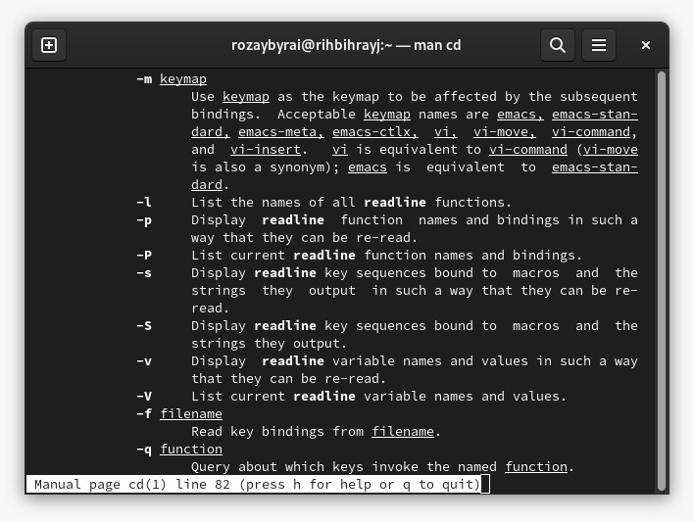 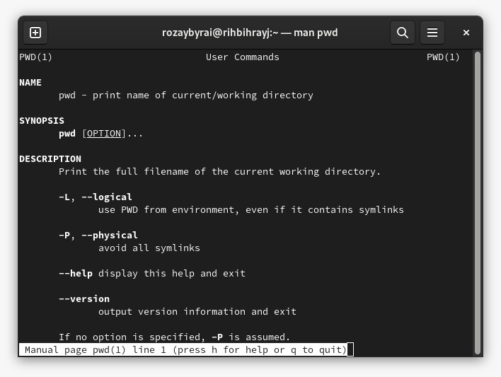 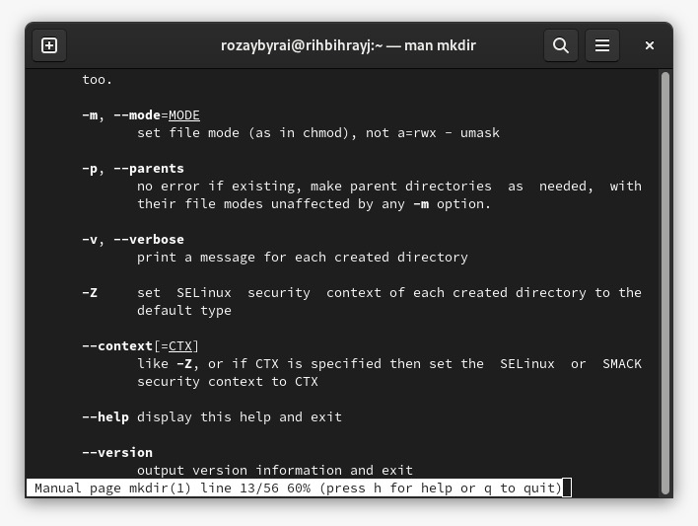 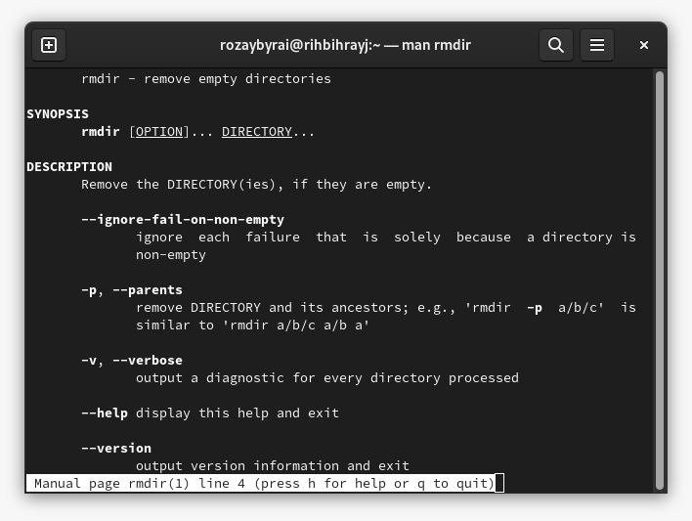 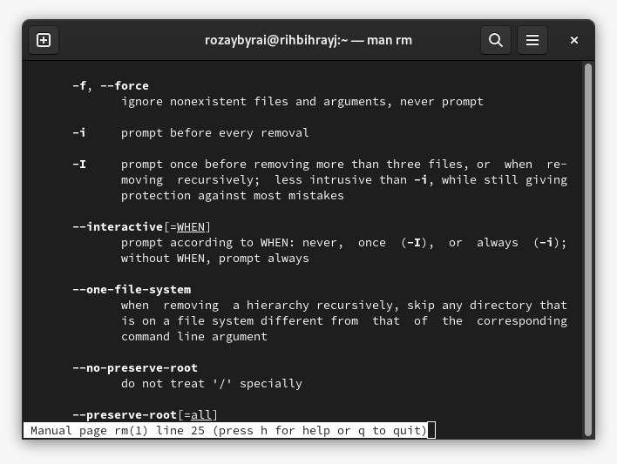

1. Используя информацию, полученную при помощи команды history, выполнили модификацию и исполнение нескольких команд из буфера команд.

* 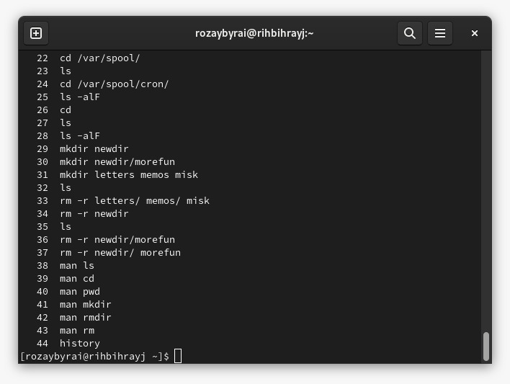
* Рис.20:

# Выводы

Мы приобрели практические навыки взаимодействия пользователя с системой посредством командной строки.

:::